EXERCICE : LES PICTOGRAMMES chimiques DE SECURITE
Niveau : AVANCE

NOM, Prénom :
Date :
Résultat :
Pour chaque pictogramme de danger, indiquez la (ou les) bonne(s) réponses(s) :

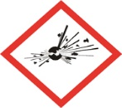 | - Solide inflammable  - Gaz sous pression  - Corrosif pour les métaux  - Explosible  - Autoréactifs  - Peroxyde organique
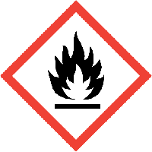 | - Matière solide comburante  - Liquide inflammable  - Matière solide inflammable  - Gaz inflammable  - Aérosol inflammable  - Autoréactifs  - Pyrophorique liquide ou solide (s’enflamme spontanément au contact avec l’air)  - Peroxyde organique  - Substances et mélanges qui, au contact de l’eau, dégagent des gaz inflammables  - Substances et mélanges auto-échauffants
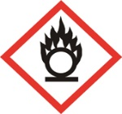 | - Gaz comburants  - Liquides comburants  - Matière solide comburante  - Provoque de graves brûlures oculaires
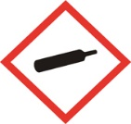 | 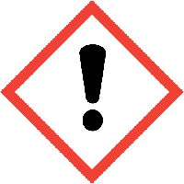  - Explosif  - Gaz inflammable  - Gaz sous pression
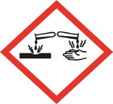 | - Liquide cancérogène  - Substances et mélanges corrosifs pour les métaux  - Corrosif : Provoque des brûlures de la peau et des lésions oculaires graves
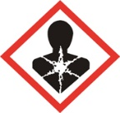 | - Solide inflammable  - Cancérogène  - Mutagène sur les cellules germinales  - Peut nuire à la fertilité ou au fœtus  - Gaz radioactif  - Toxique pour certains organes cibles, après une exposition répétée  - Peut être mortel en cas d’ingestion et de pénétration dans les voies respiratoires  - Toxicité spécifique pour certains organes cibles à la suite d’une exposition unique  - Peut provoquer des symptômes allergiques ou d’asthme ou des difficultés respiratoires par inhalation  - Peut être nocif pour les bébés nourris au lait maternel
- Nocif
- Toxicité spécifique pour certains organes cibles à la suite d’une exposition unique
- Provoque une irritation cutanée
- Provoque une sévère irritation des yeux
- Peut provoquer une allergie cutanée
- Peut provoquer une allergie respiratoire
- Nuit à la santé publique et à l’environnement en détruisant l’ozone dans la haute atmosphère
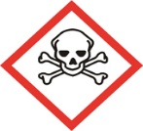 | - Nocif par contact cutané et/ou ingestion  - Mortel ou toxique  - Provoque des mutations génétiques
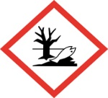 | - Substances ou mélanges dangereux pour les organismes aquatiques  - Nuit à la santé publique et à l’environnement en détruisant l’ozone dans la haute atmosphère

